Приложение В
Проектная документация

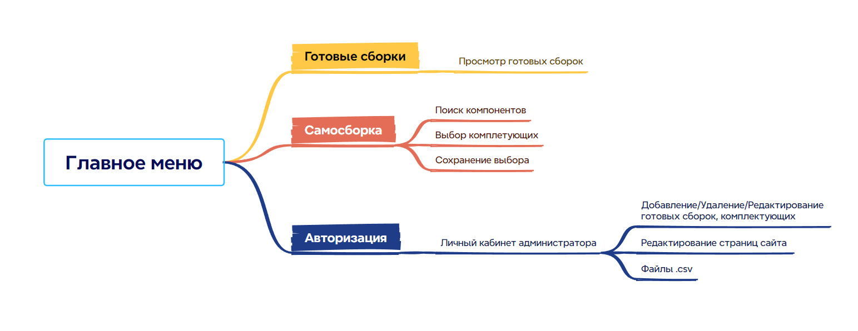
Рисунок В.1 – Диаграмма вариантов использования

